PharmaGeno
A Deep Learning based Webtool for Mutation-Aware Drug Recommendation
Mémoire de Master en Bioinformatique
Présenté par : Mouna Ben Aicha
Encadrant : Pr. Kais Ghedira
Octobre 2026

PARTIE I
FONDEMENTS, ÉTAT DE L’ART
ET POSITIONNEMENT SCIENTIFIQUE

CHAPITRE 1 — INTRODUCTION GÉNÉRALE
A Deep Learning based Webtool for Mutation-Aware Drug Recommendation

1.1 Contexte et motivation
La réponse à un médicament varie considérablement d’un individu à l’autre. Pour une même molécule administrée à une dose identique, certains patients obtiennent l’effet thérapeutique attendu, tandis que d’autres présentent une réponse insuffisante ou développent des effets indésirables. Cette variabilité dépend de nombreux facteurs, notamment l’âge, l’état physiologique, les comorbidités, les interactions médicamenteuses et le patrimoine génétique du patient.
La pharmacogénomique étudie l’influence des variations génétiques sur la réponse aux médicaments. Des variants affectant des enzymes de métabolisation, des transporteurs ou des cibles pharmacologiques peuvent modifier l’exposition à un médicament, son efficacité ou son risque de toxicité. L’information génétique peut ainsi contribuer au choix thérapeutique, à l’ajustement de dose ou à la mise en place d’une surveillance spécifique.
L’intérêt potentiel de cette approche concerne une proportion importante de la population. Dans une cohorte suisse publiée en 2024, 97,3 % des participants portaient au moins un variant pharmacogénétique actionnable [1]. Une étude portant sur 6 045 génomes qataris a rapporté en moyenne 3,6 génotypes ou diplotypes actionnables par individu et au moins un génotype actionnable chez 99,5 % des participants [2]. Une analyse de 7 769 359 usagers de la pharmacie de la Veterans Health Administration a par ailleurs estimé que 99 % des individus porteraient au moins un variant pharmacogénétique actionnable [3].
Ces observations montrent qu’un même individu peut porter simultanément plusieurs particularités pharmacogénétiques. Elles justifient l’étude d’une représentation globale du profil pharmacogénomique du patient, sans présumer pour autant que plusieurs gènes interviennent nécessairement dans la réponse à chaque médicament.
L’utilité clinique d’une stratégie pharmacogénomique préemptive a été évaluée prospectivement dans l’étude PREPARE. L’étude a inclus 6 944 patients dans sept pays européens. Parmi les 1 558 participants présentant une interaction gène–médicament actionnable pour le médicament index, une réaction indésirable cliniquement pertinente a été observée chez 21,0 % des patients traités selon le génotype, contre 27,7 % dans le groupe de soins standards, soit une réduction relative d’environ 30 % (OR = 0,70 ; IC 95 % : 0,54–0,91 ; p = 0,0075) [4]. Ces résultats soutiennent l’intérêt d’outils capables d’intégrer l’information pharmacogénomique au moment de la prescription.

1.2 De la donnée génomique à la recommandation pharmacogénomique
Plusieurs ressources internationales structurent aujourd’hui les connaissances pharmacogénomiques. Le Clinical Pharmacogenetics Implementation Consortium (CPIC) publie des recommandations fondées sur les preuves afin de traduire des résultats pharmacogénétiques disponibles en décisions de prescription. Une synthèse publiée en 2025 rapporte une couverture de 34 gènes et 164 médicaments [5]. PharmGKB rassemble des connaissances sur les relations entre variants génétiques, médicaments et phénotypes pharmacologiques et évolue désormais dans l’écosystème ClinPGx.
Des logiciels spécialisés automatisent une partie de l’interprétation. PharmCAT, par exemple, extrait des variants d’intérêt, infère des haplotypes ou diplotypes et génère un rapport contenant des annotations et recommandations issues des sources de référence [6]. D’autres outils, tels que PyPGx, Aldy ou Stargazer, peuvent être mobilisés pour l’appel d’allèles pharmacogénétiques complexes.
Ces ressources constituent une base essentielle, mais elles ne suppriment pas toutes les difficultés d’intégration. Certains gènes, notamment CYP2D6 et certaines régions HLA, nécessitent des appels spécialisés en raison de variants structuraux, de variations du nombre de copies ou de contraintes d’appel qui ne sont pas correctement résolues par une simple lecture de SNP et d’indels dans un VCF conventionnel. La documentation de PharmCAT recommande notamment le recours à des appels externes pour CYP2D6, HLA-A et HLA-B dans les usages standards [7].
Le problème étudié dans ce mémoire ne correspond donc pas à une absence de recommandations pharmacogénomiques. Il concerne la manière d’exploiter simultanément plusieurs composantes du profil pharmacogénomique d’un patient et les caractéristiques d’un médicament dans un modèle prédictif unique, tout en maintenant une traçabilité vers les connaissances de référence.

1.3 Positionnement de PharmaGeno
Ce mémoire propose PharmaGeno, un prototype expérimental d’aide à la décision pharmacogénomique fondé principalement sur le Deep Learning. L’entrée réelle du pipeline est un fichier VCF patient. Le système en extrait les variants pharmacogénomiques pertinents, construit un profil multi-gènes, associe ce profil à une représentation moléculaire du médicament interrogé, puis produit une classe d’action pharmacogénomique prédite.
La première entrée du modèle correspond au profil pharmacogénomique du patient. Les variants lus dans le VCF sont transformés en variables exploitables par les modèles selon les règles d’encodage retenues et, lorsque cela est possible, selon une traduction génotype–phénotype validée. Plusieurs pharmacogènes sont représentés simultanément dans un même vecteur. L’objectif est de traiter le profil du patient comme un ensemble cohérent plutôt que comme une simple succession de couples gène–médicament indépendants.
La seconde entrée correspond à la représentation du médicament. Dans la version actuelle du pipeline, cette branche reçoit un vecteur de 518 variables composé de 512 bits d’empreinte de Morgan calculés avec RDKit à partir d’une structure SMILES, complétés par six descripteurs physico-chimiques : masse moléculaire, coefficient de partage (LogP), nombre de donneurs de liaisons hydrogène, nombre d’accepteurs de liaisons hydrogène, nombre de liaisons rotatives et surface polaire topologique (TPSA). Les structures chimiques sont obtenues à partir de PubChem [8,9].
Les deux représentations sont traitées par des branches distinctes du réseau puis fusionnées avant la classification finale. La sortie est normalisée en quatre catégories : EVITER, ADAPTER_DOSE, SURVEILLER et STANDARD. Ces classes constituent une simplification opérationnelle destinée à rendre les résultats lisibles. Elles ne remplacent pas le texte détaillé d’une recommandation clinique et doivent rester reliées à leur provenance pharmacogénomique.
Le jeu de données utilisé pour l’apprentissage est un jeu de données pharmacogénomique dérivé de connaissances : il combine 1 379 profils génétiques réels issus du 1000 Genomes Project avec des étiquettes d’action calculées à partir des règles extraites des lignes directrices CPIC et DPWG. Chaque profil est associé à chaque médicament couvert par une règle utilisable, soit 76 médicaments et 76 028 couples étiquetés. Il ne constitue pas une cohorte clinique prospective dans laquelle l’exposition aux médicaments et les réponses thérapeutiques auraient été observées directement. Les étiquettes étant calculées de façon déterministe à partir des règles, les métriques obtenues mesurent la fidélité des modèles aux lignes directrices et non un résultat clinique. Cette distinction est prise en compte dans l’interprétation des performances.
Le jeu de données a lui-même été audité et reconstruit au cours du projet. Les étiquettes initiales, déduites de la catégorie de phénotype PharmGKB, ne concordaient avec les règles des lignes directrices que dans 19,1 % des cas ; elles ont été recalculées à partir du texte des recommandations. Un biais de sélection des exemples, lié à la manière dont les médicaments étaient associés à chaque profil, a également été corrigé en croisant chaque profil réel avec chaque médicament couvert. Le détail de ces audits et des choix qui en découlent figure au chapitre 3.
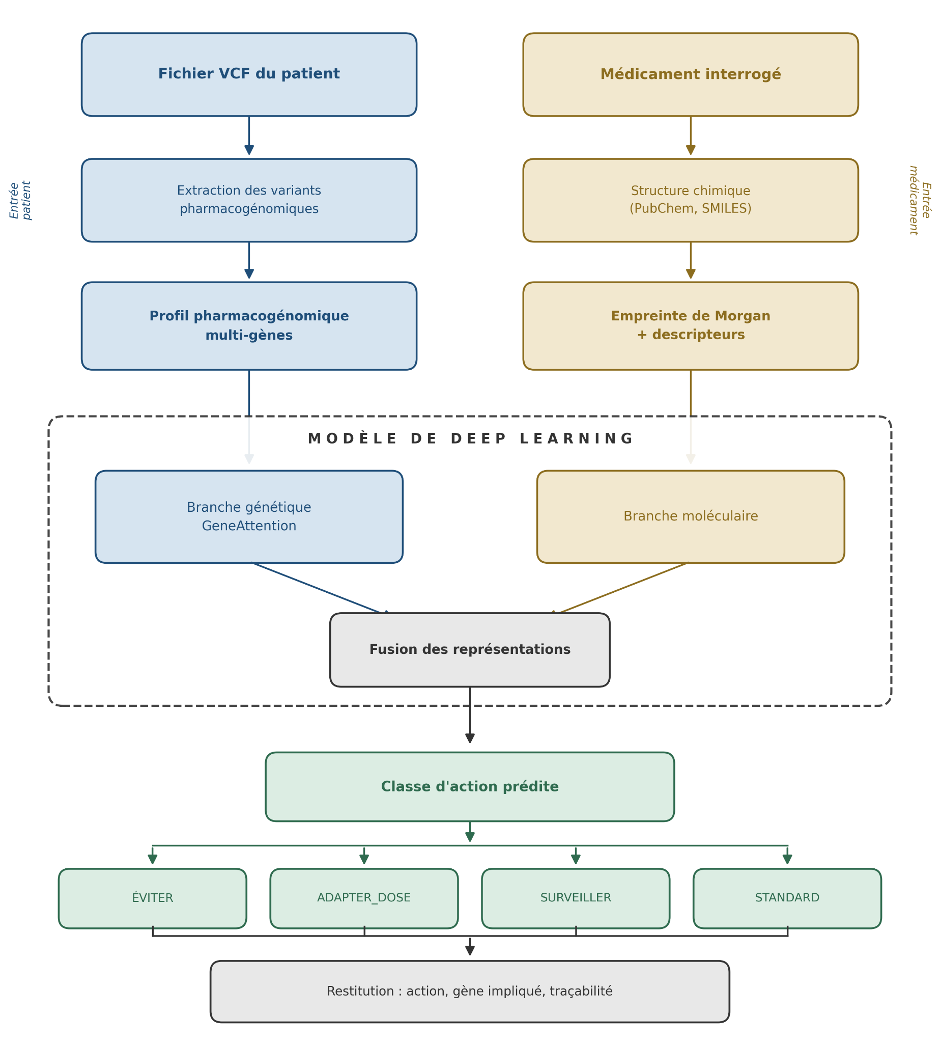
Figure 1.1 — Architecture fonctionnelle simplifiée de PharmaGeno. Le fichier VCF patient est transformé en profil pharmacogénomique multi-gènes ; le médicament est représenté à partir de sa structure chimique. Les deux représentations sont fusionnées pour produire une classe d’action pharmacogénomique prédite.

1.4 Pourquoi étudier le Deep Learning ?
Le recours au Deep Learning constitue l’hypothèse principale de recherche de ce mémoire et non une conclusion posée à l’avance. Son intérêt potentiel repose sur trois propriétés qui doivent être évaluées expérimentalement : l’intégration d’un profil multi-gènes, l’exploitation d’une représentation moléculaire du médicament et l’utilisation d’un mécanisme d’attention sur les variables génétiques.

1.4.1 Intégration d’un profil multi-gènes
Un patient peut présenter simultanément plusieurs variations pharmacogénétiques et certaines décisions thérapeutiques peuvent dépendre de plusieurs déterminants biologiques. Le modèle proposé reçoit donc un vecteur contenant simultanément l’information disponible pour plusieurs pharmacogènes. L’objectif est d’étudier si cette représentation globale améliore la prédiction par rapport à une représentation limitée au gène directement associé au médicament.
Cette hypothèse sera évaluée par une étude d’ablation comparant une configuration single-gene à une configuration multi-gènes, sur les mêmes données et sous le même protocole d’évaluation. L’apport du profil global ne sera donc pas supposé, mais mesuré.

1.4.2 Représentation moléculaire du médicament
L’utilisation d’une représentation chimique, plutôt qu’un simple identifiant de médicament, fournit au modèle des informations sur la structure moléculaire. Les empreintes de Morgan encodent la présence de sous-structures et permettent de représenter différentes molécules dans un espace de caractéristiques commun.
Cette représentation ouvre théoriquement la possibilité d’une généralisation à des médicaments absents de l’ensemble d’apprentissage mais chimiquement proches de molécules connues. Toutefois, cette capacité constitue une hypothèse expérimentale et ne doit pas être assimilée à une recommandation clinique. Elle devra être évaluée au moyen d’un protocole dédié dans lequel certains médicaments sont totalement exclus de l’entraînement.
La construction de la représentation moléculaire a fait l’objet d’un contrôle qualité au cours du projet. Une version intermédiaire présentait des empreintes structurales non informatives et a dû être recalculée. La procédure de génération, de vérification et de normalisation des caractéristiques moléculaires est détaillée au chapitre 3, afin de garantir la reproductibilité de cette composante.

1.4.3 Mécanisme d’attention sur les gènes
La branche génétique intègre un mécanisme GeneAttention destiné à moduler la contribution des différentes variables génétiques avant leur traitement par le réseau. Deux variantes sont étudiées : une attention calculée à partir du seul profil génétique, et une attention pilotée par le médicament, dans laquelle la représentation moléculaire détermine la pondération des gènes. Leur description relève du chapitre 4 et leur comparaison du chapitre 5. Les poids d’attention peuvent être étudiés comme un signal d’interprétabilité du modèle. Ils ne constituent toutefois pas une preuve de causalité biologique et doivent être interprétés avec prudence, en complément de méthodes d’explicabilité adaptées aux modèles comparatifs.

1.5 Verrou scientifique et positionnement par rapport aux approches existantes
Les ressources et logiciels pharmacogénomiques existants jouent un rôle essentiel : ils organisent les connaissances, permettent l’appel de génotypes ou diplotypes et relient des résultats pharmacogénétiques à des recommandations documentées. PharmaGeno ne vise pas à remplacer CPIC, DPWG, PharmGKB, ClinPGx ou PharmCAT.
Le verrou étudié est différent : il s’agit de déterminer si un modèle prédictif peut exploiter conjointement le profil pharmacogénomique multi-gènes d’un patient et la représentation moléculaire d’un médicament pour produire une classe d’action individualisée, tout en conservant une traçabilité vers les connaissances pharmacogénomiques de référence.
Cette question implique également de vérifier si le Deep Learning est réellement justifié par les données disponibles. Les données utilisées sont principalement structurées et leur volume demeure limité par rapport aux domaines dans lesquels les réseaux profonds disposent classiquement de très grands jeux d’apprentissage. Random Forest et XGBoost sont donc introduits comme modèles de référence comparatifs. Leur rôle est d’évaluer objectivement si la complexité du modèle profond apporte un bénéfice mesurable.
Lorsqu’une recommandation explicite et applicable existe dans une guideline de référence, celle-ci demeure la référence clinique. La prédiction du modèle constitue une sortie expérimentale destinée à être comparée, expliquée et contextualisée ; elle ne doit pas être présentée comme un substitut autonome à une recommandation validée.

1.6 Problématique et questions de recherche
Dans quelle mesure une architecture de Deep Learning intégrant simultanément le profil pharmacogénomique multi-gènes d’un patient et la représentation moléculaire d’un médicament peut-elle prédire une classe d’action pharmacogénomique individualisée, et quel avantage apporte-t-elle par rapport aux approches classiques et aux représentations limitées à un seul gène ?
Cette problématique est déclinée en six questions de recherche.
RQ1 — Profil multi-gènes. L’utilisation du profil pharmacogénomique complet améliore-t-elle la prédiction par rapport à une représentation limitée au gène directement associé au médicament ?
RQ2 — Deep Learning. L’architecture proposée est-elle plus performante que Random Forest et XGBoost sur les données disponibles ?
RQ3 — Attention. Le mécanisme GeneAttention apporte-t-il un gain mesurable par rapport à une architecture multi-gènes sans attention ?
RQ4 — Représentation moléculaire. L’utilisation d’empreintes de Morgan et de descripteurs moléculaires améliore-t-elle la prédiction par rapport à une représentation du médicament limitée à un simple identifiant, sans information structurale ?
RQ5 — Généralisation. Dans quelle mesure les modèles conservent-ils leurs performances sur des patients indépendants et sur des médicaments absents de l’ensemble d’entraînement ?
RQ6 — Concordance pharmacogénomique. Dans les situations couvertes par une recommandation de référence, les actions produites sont-elles concordantes avec l’interprétation pharmacogénomique attendue ?
Cette formulation distingue volontairement la prédiction produite par un modèle de la recommandation clinique établie par une guideline. Lorsqu’une recommandation explicite existe, celle-ci demeure la référence clinique.

1.7 Objectifs du mémoire
L’objectif général est de concevoir, entraîner, évaluer et intégrer dans une application web un système expérimental d’aide à la décision pharmacogénomique combinant fichier VCF, profil pharmacogénomique multi-gènes, représentation moléculaire du médicament, Deep Learning et connaissances pharmacogénomiques de référence.
1. Construire et auditer un jeu de données pharmacogénomique multi-source, en assurant la traçabilité des labels, la gestion des valeurs manquantes et le traitement explicite des conflits entre sources.
2. Développer une architecture Deep Learning à deux branches : une branche génétique dédiée au profil multi-gènes et une branche dédiée à la représentation moléculaire du médicament.
3. Évaluer l’intérêt de GeneAttention par comparaison avec une architecture équivalente sans mécanisme d’attention.
4. Comparer le Deep Learning à Random Forest et XGBoost sous un protocole d’évaluation identique, avec séparation stricte entre données d’entraînement et données de test, et un ensemble final de patients mis de côté, évalué une seule fois pour le modèle retenu.
5. Mesurer spécifiquement l’apport du profil multi-gènes au moyen d’une comparaison single-gene versus multi-gènes.
6. Évaluer l’apport de la représentation moléculaire du médicament et étudier la généralisation à des médicaments non rencontrés pendant l’apprentissage.
7. Étudier l’explicabilité des prédictions au moyen des poids d’attention et de méthodes telles que SHAP pour les modèles à base d’arbres.
8. Déployer le pipeline dans une application Flask permettant l’analyse d’un fichier VCF, l’interrogation d’un médicament et l’affichage d’une sortie structurée, sourcée et interprétable.

1.8 Approche méthodologique générale
L’approche proposée suit une chaîne en cinq étapes complémentaires.
Étape 1 — Acquisition du profil génétique. Le système reçoit un fichier VCF patient et en extrait les variants pharmacogénomiques pertinents. Les gènes nécessitant des appels spécialisés sont identifiés comme tels et ne sont pas assimilés à des génotypes directement interprétables.
Étape 2 — Construction du profil pharmacogénomique. Les variants retenus sont transformés, lorsque l’information nécessaire est disponible, en variables compatibles avec le schéma multi-gènes utilisé par les modèles.
Étape 3 — Représentation du médicament. Chaque médicament est représenté par une empreinte de Morgan de 512 bits et six descripteurs physico-chimiques complémentaires, calculés à partir de sa structure chimique.
Étape 4 — Prédiction et comparaison. Le profil génétique et la représentation moléculaire sont fournis au modèle Deep Learning et aux modèles comparatifs afin d’estimer une classe parmi les quatre catégories définies.
Étape 5 — Restitution et traçabilité. L’application présente la sortie du modèle avec les éléments d’explicabilité et, lorsqu’elle existe, la référence pharmacogénomique pertinente. La provenance de la sortie doit permettre de distinguer clairement une recommandation issue d’une guideline d’une prédiction expérimentale du modèle.

1.9 Contributions attendues
Afin d’éviter de présenter comme acquises des conclusions encore en cours de validation, les contributions sont formulées ici comme contributions méthodologiques et expérimentales attendues.
1. Une approche pharmacogénomique centrée sur le profil multi-gènes du patient, évaluée explicitement par rapport à une représentation single-gene.
2. Une architecture Deep Learning à deux branches combinant GeneAttention et une représentation moléculaire du médicament.
3. Une évaluation comparative rigoureuse du Deep Learning, de Random Forest et de XGBoost, complétée par des études d’ablation permettant d’isoler l’effet du profil multi-gènes, de l’attention et de la représentation moléculaire.
4. Une démarche documentée de contrôle qualité des données pharmacogénomiques : provenance, conflits de labels, mesure du désaccord entre les étiquettes initiales et les règles des lignes directrices, recalcul des étiquettes, correction d’un biais de sélection des exemples, valeurs manquantes, cohérence des profils, vérification des représentations moléculaires et reproductibilité du jeu de données.
5. Une application web intégrée reliant l’analyse du fichier VCF, la construction du profil pharmacogénomique, l’inférence, l’explicabilité et la restitution des résultats.
Une éventuelle capacité de généralisation à des médicaments non observés pendant l’apprentissage ne sera revendiquée comme contribution que si elle est démontrée par un protocole drug-held-out indépendant.

1.10 Organisation du mémoire
Le reste du mémoire est organisé comme suit. Le chapitre 2 présente l’état de l’art en pharmacogénomique computationnelle, les principales bases de connaissances, les guidelines et les approches de Machine Learning et de Deep Learning appliquées à la médecine personnalisée. Le chapitre 3 décrit les données, leur provenance, leur préparation, la construction du profil patient et la représentation moléculaire des médicaments. Le chapitre 4 présente l’architecture Deep Learning proposée ainsi que Random Forest et XGBoost utilisés comme modèles de référence. Le chapitre 5 détaille le protocole expérimental, les résultats et les études d’ablation, notamment la comparaison single-gene versus multi-gènes destinée à répondre explicitement à RQ1, ainsi que l’évaluation de GeneAttention et de la représentation moléculaire. Le chapitre 6 est consacré à l’explicabilité et aux études de cas pharmacogénomiques. Le chapitre 7 décrit la conception et l’implémentation de l’application web PharmaGeno. Enfin, le chapitre 8 discute les résultats, les limites du travail et les perspectives, puis présente la conclusion générale.

Références du chapitre 1
[1] Hodel F, De Min MB, Thorball CW, et al. Prevalence of actionable pharmacogenetic variants and high-risk drug prescriptions: A Swiss hospital-based cohort study. Clinical and Translational Science. 2024;17(9):e70009. doi:10.1111/cts.70009.
[2] Jithesh PV, Abuhaliqa M, Syed N, et al. A population study of clinically actionable genetic variation affecting drug response from the Middle East. npj Genomic Medicine. 2022;7:10. doi:10.1038/s41525-022-00281-5.
[3] Chanfreau-Coffinier C, Hull LE, Lynch JA, et al. Projected Prevalence of Actionable Pharmacogenetic Variants and Level A Drugs Prescribed Among US Veterans Health Administration Pharmacy Users. JAMA Network Open. 2019;2(6):e195345. doi:10.1001/jamanetworkopen.2019.5345.
[4] Swen JJ, van der Wouden CH, Manson LE, et al. A 12-gene pharmacogenetic panel to prevent adverse drug reactions: an open-label, multicentre, controlled, cluster-randomised crossover implementation study. The Lancet. 2023;401(10374):347-356. doi:10.1016/S0140-6736(22)01841-4.
[5] Caudle KE, Whirl-Carrillo M, Relling MV, et al. Advancing Clinical Pharmacogenomics Worldwide Through the Clinical Pharmacogenetics Implementation Consortium (CPIC). Clinical Pharmacology & Therapeutics. 2025 Dec;118(6):1512-1522. doi:10.1002/cpt.70005.
[6] Sangkuhl K, Whirl-Carrillo M, Whaley RM, et al. Pharmacogenomics Clinical Annotation Tool (PharmCAT). Clinical Pharmacology & Therapeutics. 2020;107(1):203-210. doi:10.1002/cpt.1568.
[7] PharmCAT Documentation. Using PharmCAT ; Calling CYP2D6 ; Outside Call Format. https://pharmcat.clinpgx.org/ (consulté le 12 octobre 2026).
[8] RDKit. RDKit: Open-source cheminformatics. Version 2026.03.6. https://www.rdkit.org/ (consulté le 12 octobre 2026).
[9] Kim S, Chen J, Cheng T, et al. PubChem 2025 update. Nucleic Acids Research. 2025;53(D1):D1516-D1525. doi:10.1093/nar/gkae1059.

